ПРОДАЖА
недвижимого имущества (здания Котельной), расположенного по адресу:
Краснодарский край, Гулькевичский р-н, г. Гулькевичи, ул. Урюпинская, д. 8а

Цена имущества: 463 750,00 руб. (без НДС)

Локация и месторасположение нежилого здания
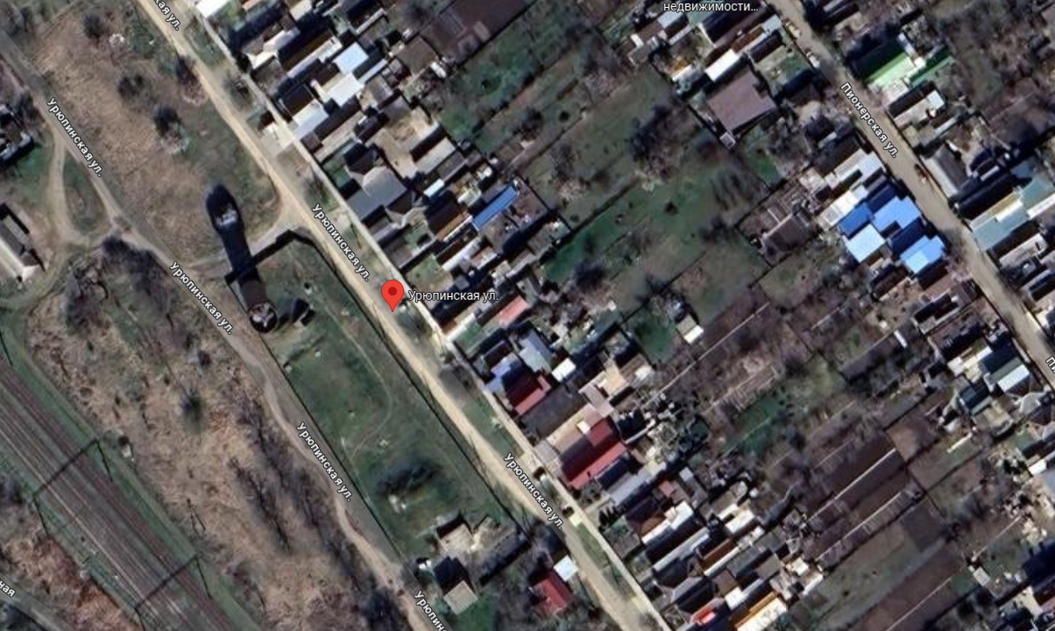
Объект недвижимости расположен: Краснодарский край, Гулькевичский район,
г. Гулькевичи, ул. Урюпинская, д. 8а
Характеристика строения из документации на объект
Кадастровый номер  Площадь, кв.м  Назначение  наименование  Год постройки  Материал наружных стен  Этажность  Фундамент  Стены  Электроосве  щение  Водопровод  Канализация | 23:06:1902241:120  32,8  Нежилое здание  Котельная  2002  Кирпичные  1  Присутствует  Кирпичные  Присутствует  Присутствует  Отсутствует  Отсутствует
Объект недвижимости расположен на земельном участке общей площадью
2292 кв.м
Категория земель: Земли населенных пунктов
Вид разрешенного пользования: Для обслуживания и благоустройства территории 21 – квартирного жилого дома
Фотографии объекта недвижимости
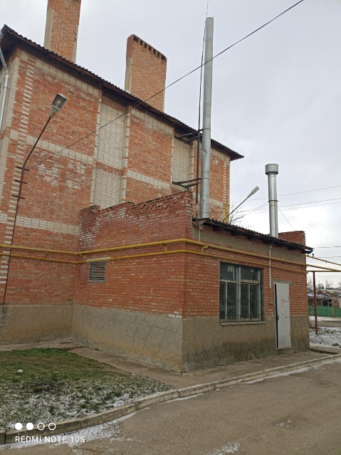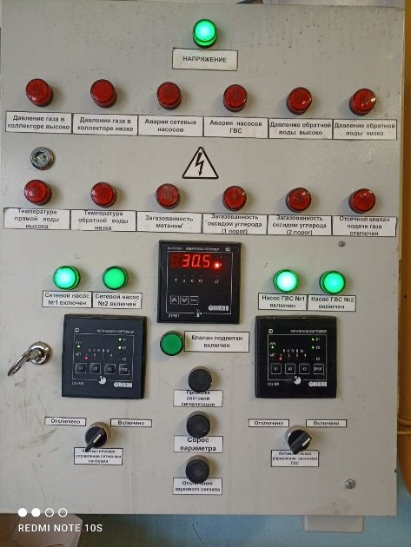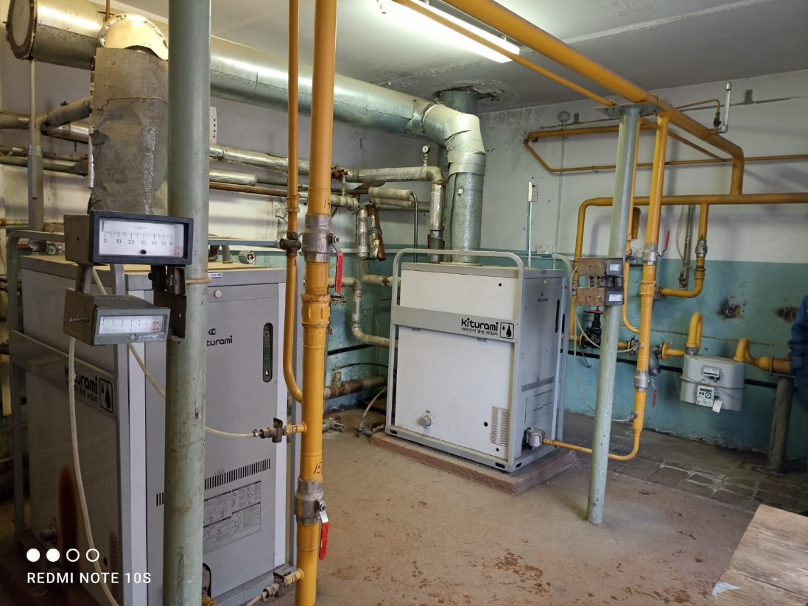
Способ реализации: торги в форме аукциона, открытые по составу участников с пошаговым повышением первоначальной цены, проводимые в электронной форме на электронной торговой площадке ООО ЭТП ГПБ
 | Собственник | Организатор торгов | Начальная (минимальная) цена | 463 750,00 руб. (без НДС)
Наименование организации | АО «Гулькевичирайгаз» | ООО ЭТП ГПБ | Шаг аукциона | 1%
Контактное лицо | Заместитель руководителя отдела по работе с имуществом  АО «Газпром Газораспределение Краснодар»  Э.В. Сафаров | Генеральный директор ООО "ЭЛЕКТРОННАЯ ТОРГОВАЯ ПЛОЩАДКА ГПБ" Константинов М.Ю. | Прием заявок (с) | 01.10.2024
Телефон | +7 (861) 279-33-96 | 8-800-100-66-22 | Прием заявок (по) | 01.11.2024
Адрес электронной почты | oui@gazpromgk.ru | Email-info@etpgpb.ru | Дата аукциона | 05.11.2024
Адрес сайта в сети интернет | https://www.gazpromgk.ru/ | https://etpgpb.ru/ | Дата подведения итогов | 05.11.2024

